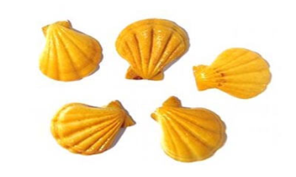
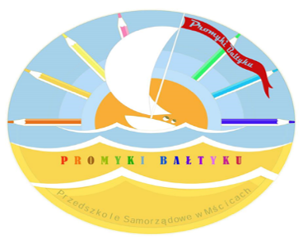

Muszelki
2025/2026
Wydarzenia Październik

07.10.2025r. (wtorek)- Teatrzyk: „Jak borsuk przechodził przez pasy” godz. 9 :30
14.10.2025r. (wtorek)- Dzień Edukacji Narodowej – występ gr. „Piraci”
15.10.2025r. (środa)- Koncert umuzykalniający „Piękna para, wiolonczela i gitara”
24.10.2025r. (piątek)- Urodzinki Józia i Stasia K.
29-30.10.2025r. (środa/czwartek)-termin oddania prac na konkurs „zwierzaki-cudaki”

Wychowawca: mgr Luiza Karasek
Nauczyciel: mgr Pamela Bień
Pomoc n-la: Ania Ciok

